ul ulu lu luna onlu otlu olur umutlu

ut utu tu tur otur turna turta tut tu

oltu tura tulum tuttu Turan Tuna

Turan ile Tuna turna tuttu.

[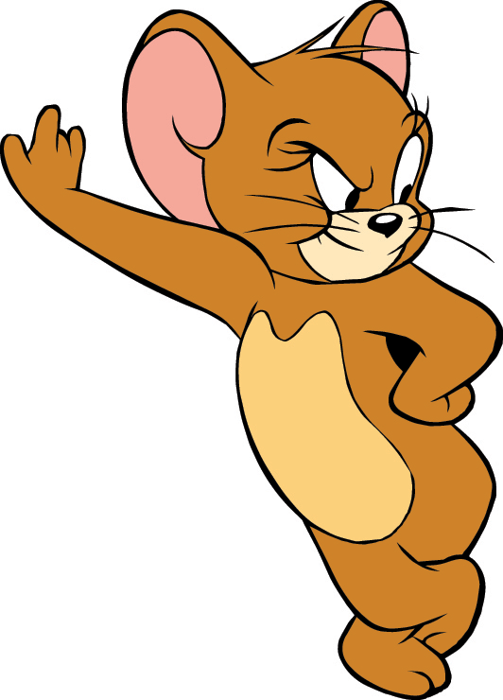](http://www.google.com.tr/url?sa=i&rct=j&q=&esrc=s&source=images&cd=&cad=rja&uact=8&ved=0ahUKEwir4Mrp-K3JAhXDPRoKHXMdD_IQjRwIBw&url=http://www.forumkisa.com/cocukca-eglenceler/53178-cizgi-film-resimleri-yeni.html&bvm=bv.108194040,d.bGg&psig=AFQjCNHfYEsPJ5IDZeQBtR9ErxYc5jQiPw&ust=1448622318458263)

Un unu nu unlu nut unut nur onur nun onun Nurten Nuran nurlu numara unutma ur uru ru rul marul rum run torun

Nurten ile Nuran onu unutma

[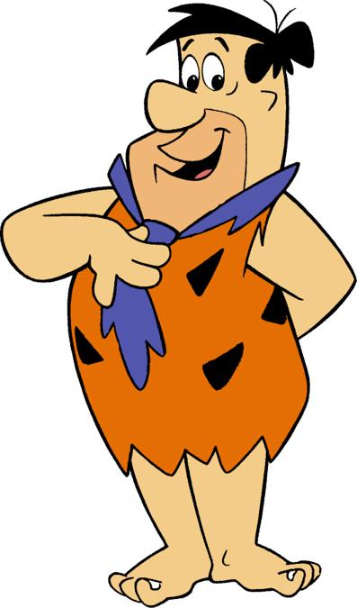](http://www.google.com.tr/url?sa=i&rct=j&q=&esrc=s&source=images&cd=&cad=rja&uact=8&ved=0ahUKEwj268ya-a3JAhWJ0hoKHTuSA7YQjRwIBw&url=http://www.sizcene.com/80/en-eglenceli-cizgi-film-karakterleri&bvm=bv.108194040,d.bGg&psig=AFQjCNHfYEsPJ5IDZeQBtR9ErxYc5jQiPw&ust=1448622318458263)

Um umu mu mum mul mur omur umur mut umut mutlu Murat umutlu armut

Murat umutlu ol

[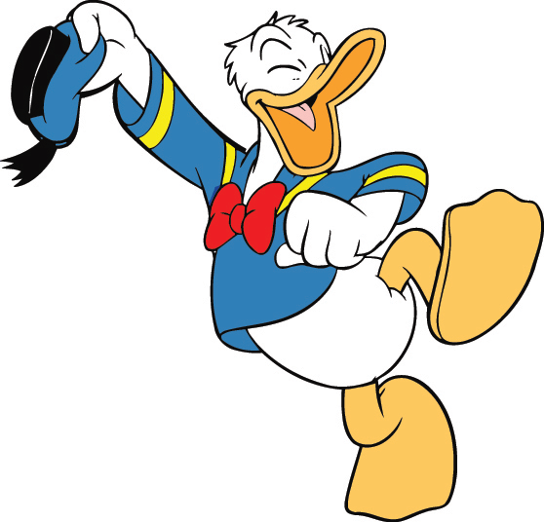](http://www.google.com.tr/url?sa=i&rct=j&q=&esrc=s&source=images&cd=&cad=rja&uact=8&ved=0ahUKEwj11IrJ-a3JAhVCPRoKHc9BBIcQjRwIBw&url=http://endandik.blogspot.com/2012/07/cizgi-film-karakterleri-4.html&bvm=bv.108194040,d.bGg&psig=AFQjCNHfYEsPJ5IDZeQBtR9ErxYc5jQiPw&ust=1448622318458263)